
ročník 39 září 2007 číslo 9

VYDÁVÁ OBEC HRUSICE, WWW.OBEC-HRUSICE .CZ, OUHRUSICE@QUICK.CZ, TEL/FAX 323655326

První písemná zmínka o Hrusicích je uchovaná v panovnickém dekretu Přemysla Otakara I., daného na pražském hradě 17. ledna 1205. ( Kromě jména Hrusice se vyskytuje i tvar Hrušice. )

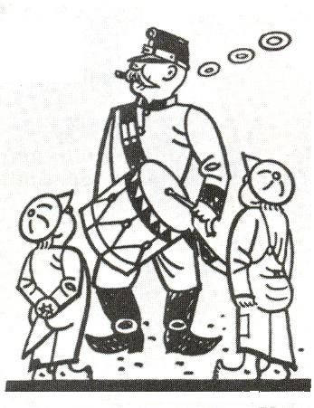

ZPRÁVY Z OBCE

Vážení spoluobčané,
Jak je nám všem známo, naše obec v letošním roce slaví 120. výročí narození a 50. výročí úmrtí našeho slavného rodáka, národního umělce MISTRA Josefa Lady./ 17.12. 1887 – 14.12. 1957/ Jsem přesvědčen, že právě v roce oslav je vhodné si připomenout některá fakta o Josefu Ladovi a souvislosti, které se váží k jeho jedinečnému dílu. V roce 1997 byla vydána brožura / tehdy k výročí 110+40 let J.Lady/ pod názvem „Vítají Vás Ladovy Hrusice“ a která již bohužel není k dostání. V této jedinečné brožuře, kterou sepsali ti nejpovolanější lidé –Dr. Jiří Žalman – Jan Vrána – Mgr. Josef Lada, je souhrn toho nejpodstatnějšího o naší obci a Josefu Ladovi. Obsahuje článek o hrusické krajině, nahlédnutí do minulosti, článek pod názvem „Hrusice a Josef Lada a Josef Lada a Hrusice“ a popisuje názvy místních částí, včetně tohom, kde se nacházejí. Především názvy místních částí, které J.Lada popsal i ve své knize „Kronika mého života“ a které dodnes se užívají, je dobré připomenout především naším novým občanům, kteří si naší obec zvolili za svůj nový domov./Samozřejmě předpokládám, že rodáci a starousedlíci místní názvy znají a vědí, kde se nacházejí/. Toto je hlavní myšlenka mého příspěvku – poznat svoji obec ve které žiji a mám svůj domov a ve kterém vychovávám svoje děti. Jako úvodník mě dovolte použít slova jednoho z autorů brožury dr.Jiřího Žalmana a následně v dalších číslech HH bude pokračování.
Jsou místa, která známe, protože jsme tam prožili dětství či mládí, jsou místa, která důvěrně známe, protože tam právě žijeme nebo je často navštěvujeme, ale jsou také místa, která známe neméně důvěrně, aniž bychom tam vůbec kdy byli. Když do takových míst konečně přijdeme, máme ten zvláštní pocit čehosi vymykajícího se rozumovému poznání. Nikdy jsme tu nebyli, ale všechno je známé, povědomé a překvapí nás jen to, že na vlastní oči vidíme všechno na svých místech, vše jak má být a jak jsme to očekávali. Dosud jsem tento pocit zažil třikrát. Když jsem poprvé navštívil jižní Čechy, Polabí a Posázaví v okolí Hrusic. Vždycky jsem si uvědomil, jakou sílu má umění, literatura, jak hluboce nás poznamenávají Alšovy či Slavíčkovy obrazy nebo procítěná slova takových spisovatelů, jakým byl Ladislav Stehlík, jehož „Zemi zamyšlenou“ jsem četl snad třikrát před tím, než jsem důvěrněji poznal jižní Čechy. Ano, za to, že člověk ví a cítí aniž viděl, může právě umění a literatura! Snad nejlépe se o tom přesvědčí každý návštěvník malé posázavské vísky – Hrusic. I já jsem před lety přišel do Hrusic poprvé, ale od samého začátku jsem byl skutečně doma. Nejprve mi zamávala na pozdrav senohrabská Hláska, třebaže se už trochu ztrácí v lese na vrchu nad řekou Sázava. Kolem hotelu Hrušov jsem pak stoupal vzhůru k Hrusicům. Bylo nevlídno a těžké mraky táhly nad krajinou. Když jsem se však blížil k mostu nad dálnicí, prodralo se mraky jarní slunce a na pár minut ozářilo „Ten kus země mezi Hrusicemi a Prahou, nádherný kraj….“ Josefa Lady. A pak už jsem brzy uviděl tolik známou vížku hrusického kostelíka a za chvíli stál před Sejkovou hospodou na hrusické návsi. A všechno kolem bylo přesně takové, jaké být mělo, třebaže se od dob, kdy zde pobýval a maloval Josef Lada, mnohé změnilo. Nepřišel jsem tehdy do Hrusic náhodou. Rozhodovalo se o vybudování Ladova památníku ve vilce, kterou si Josef Lada před válkou v Hrusicích postavil.Pracoval jsem tenkrát v okresním muzeu a měl rozhodnout, zda se muzeum výstavby památníku ujme. Byl jsem od začátku pro, ale přece jen jsem měl trochu obavy z obtížnosti celého projektu. A tak jsem se vypravil do Hrusic, sám a od Sázavy pěšky. Když jsem došel na náves, bylo rozhodnuto ! Tahle cesta mi pomohla překonat poslední pochybnosti. O pár let později byl památník slavnostně otevřen / 18.června 1986/. V průběhu let se tu vystřídala řada dělníků, projektantů i výtvarníků a u většiny z nich bylo možné sledovat podobné okouzlení ladovskou krajinou, jaké jsem zažil sám a po zpřístupnění památníku veřejnosti se s ním setkáváme i u většiny návštěvníků.

Je možné vědět a cítit, ale nevidět. Platí ale také, že ten kdo ví a cítí, mnohem více vidí, má-li k tomu příležitost. Pro vás, návštěvníky hrusického památníku národního umělce Josefa Lady, jsme proto připravili tuto knížku, která chce přispět k tomu, abyste toho při návštěvě Hrusic mnohem více viděli. Nehledejte v ní dokonalého turistického průvodce, ani odborné pojednání historika či historika umění. Autoři si dalo jiný cíl – chtějí se spolu s Vámi projít Hrusicemi a dívat se kolem sebe nejen očima svýma, ale i očima národního umělce Josefa Lady a svým vyprávěním říci: VÍTEJTE V HRUSICÍCH ! pokračování příště
Humanitární sbírka ošacení
Naše obec se zapojila do humanitární sbírky ošacení, kterou organizuje občanské sdružení Diakonie Broumov. A kdo je Diakonie Broumov? Je to nezisková humanitární organizace, která poskytuje materiální pomoc potřebným občanům u nás i v zahraničí a dává práci lidem, kteří jsou těžko umístitelní na trhu práce. Více na www: diakoniebroumov.org. A nyní co je možné přinést: letní a zimní oblečení/dámské, pánské, dětské/, lůžkoviny, prostěradla, ručníky, utěrky, záclony, domácí potřeby-nádobí bílé i černé, skleničky – vše jen funkční ! Dále peří, péřové a vatované přikrývky, polštáře a deky. Donesené věci je nutné zabalit do igelitových pytlů nebo krabic tak, aby se nepoškodily transportem. Sbírka věcí bude vždy každou sobotu od 6. října do 17.1istopadu 2007 v době od 11.00 – 12.00 hodin v budově Obecního úřadu. Věci budou přebírat pracovnice Informačního centra. V pondělí 19. listopadu 2007 bude proveden odvoz do Diakonie Broumov, Husova 319, 550 01 Broumov.
Občanské průkazy
Vlastníte-li občanský průkaz vydaný do 31. 12. 1998, končí mu platnost už letos 31.prosince. Občanské průkazy vydané do 31.12. 2003 nutno vyměnit nejpozději do 31.12. 2008. V obou případech jde o průkazy bez strojově čitelných údajů. Konec platnosti se vztahuje i na občanské průkazy s vyznačenou platností „bez omezení“ – s výjimkou průkazů občanů narozených před 1. lednem 1936. Výměna občanských průkazů je bezplatná a je možné o ni žádat v průběhu celého roku na adrese Městský úřad Říčany, Komenského náměstí 1619, odd. evidence obyvatel a osobních dokladů. Telefon: 323 618 203, 323 618 255. Poznámka-Občanské průkazy se strojově čitelnými údaji jsou vydávány od druhé poloviny roku 2000 a platí po dobu v nich uvedenou.
Výběrové šetření v zemědělství“ ZEM 2007“
Český statistický úřad organizuje v roce 2007 Strukturální šetření v zemědělství ZEM 2007 za účelem aktualizace údajů o zemědělských prvovýrobcích, získaných z celoplošného zemědělského sčítání-AGROCENZU 2000. Letošní šetření je posledním ze tří výběrových zjišťování mezi celoplošnými cenzy. Jako členská země Evropské unie provádíme šetření podle nařízení Komise (ES) č. 204/2006 a s finančním příspěvkem EU. Naše obec byla metodou náhodného výběru vybrána pro aktualizaci v letošním roce. Šetření bude provedeno prostřednictvím vyškolených tazatelů a týká se výhradně fyzických osob. Úkolem tazatelů bude zemědělce v obci navštívit, ověřit jejich aktivitu, zabezpečit vyplnění a odevzdání výkazů za aktivní zemědělce nebo vyplnění malých výkazů za registrované neaktivní zemědělce a předání výkazů ČSÚ. Tazatelé budou vybaveni potvrzeným průkazem /zelená kartička/ statistického zjišťování Zem2007. Vlastní zjišťování v terénu bude probíhat v termínu do 15. listopadu 2007. Kontaktní adresa pracovníka, který je v naší obci pověřen šetřením: pí. Holakovská Hana, tel. 274 052 722, fax: 274 054 177.
Závěrečné vyhodnocení akce – MŠ
V měsíci červnu naše obec předala Ministerstvu financí podklady k provedení závěrečného vyhodnocení akce-Rekonstrukce budovy Mateřské školy na kterou obec obdržela dotaci ze státního rozpočtu ve výši 6 mil. korun. Současně dle rozhodnutí o účasti státního rozpočtu na financování akce, obec požádala Finanční úřad, Praha 8 k provedení kontroly čerpání dotace. Jak Ministerstvo financí, tak Finanční úřad neshledaly žádné porušení závazných podmínek opravňujících použití poskytnutých dotačních prostředků ze státního rozpočtu.
Akce ke 120. výročí narození Josefa Lady
Naše obec ve spolupráci s Českou poštou s.p. vydá novou dopisnici s přítiskem k výročí Josefa Lady a zřízení poštovny v Hrusicích /1.1.2007/. Na dopisnici mimo textu bude obrázek na motivy J.Lady – poselák a zvířátka. S vytištěním dopisnice se počítá cca v měsíci říjnu a bude k dostání na Obecním úřadu a v pobočkách České pošty. V měsíci listopadu samostatně naše obec vydá pamětní list ke zřízení poštovny, na kterém bude nová vánoční známka od Josefa Lady a razítkem poštovny. Pamětní list bude vydán v omezeném počtu 200 ks.
Připomínám: soutěž v malování pro děti-odevzdání kreseb do 30.10.2007 na Obecní úřad.
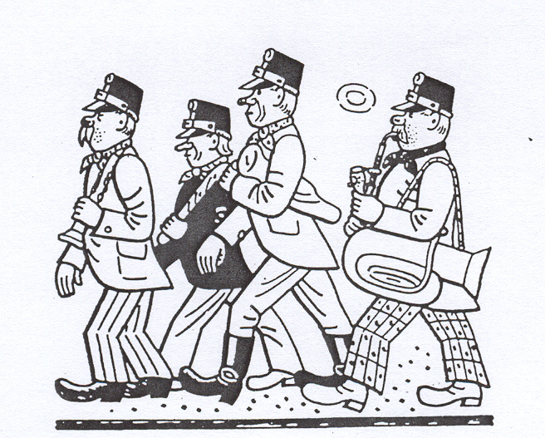
Divadlo pro děti „Rohatá princezna“ od J.Lady – sobota 20.10.2007, 14.00 hodin, hrusická sokolovna, děti zdarma. Divadelní soubor „Habaděj“ z Týnce nad Sázavou. Srdečně zveme.
Koncert, který stál za to
V sobotu 8. září 2007 v naší sokolovně vystoupil pražský smíšený komorní sbor „Piccolo coro“ a smyčcový orchestr „Piccola orchestra“. Pražský smíšený komorní sbor „Piccolo coro“ byl založen na podzim r. 1996. Jeho členy jsou převážně studenti a absolventi pražských gymnázií, konzervatoří a různých fakult Univerzity Karlovy. Společně se smyčcovým orchestrem „Piccola orchestra“ pravidelně koncertuje v Praze a dalších městech ČR, příležitostně též v zahraničí. Oba soubory řídí MgA. Marek Valášek, který vystudoval obor regenschori na Týnské škole v Praze a dále v roce 1997 dokončil studia sbormistrovství a hudební výchovy na PedF UK a v roce 2002 absolvoval ve třídě J. Bělohlávka obor dirigování na Hudební fakultě pražské AMU. Již tento výčet hudebního vzdělání předurčoval vyjímečný zážitek. A také se toto očekávání plně naplnilo. Impozantní nástup nádherně oblečených 28 hudebníků v hrusické sokolovně, dokázal zapomenout na veškeré běžné starosti života, což dobře zaplněný sál ocenil upřímným potleskem. A pak více než jednu hodinu jsme všichni přítomní zažívali tóny nádherné hudby z tvorby osobností české hudby a zpěvu v podání smíšeného komorního sboru. Taková „suita pro smyčcový orchestr“ od Leoše Janáčka byla pohlazením po duši. A tak díky dobré návštěvě a velkého počtu dětí, které se chovaly naprosto vyspěle, tak jak se u koncertů tohoto druhu vyžaduje a současně výborné akustice v sále mohu konstatovat, že v Hrusicích se podařila opět dobrá věc. Závěrem nemohu nevyslovit jedno jméno a to našeho občana pana Mgr.Jana Kopeckého, který je členem smyčcového orchestru a díky jemu jsme mohli zažít tento báječný koncert. Děkuji !

Vyčistění potoku
V sobotu 1. září 2007 bylo provedeno vyčistění potoku od lávky k mostku. Jsem nesmírně potěšen, že se brigády zúčastnilo poměrně dost občanů a také se udělalo kus práce. Někteří to doslova vzali jako rodinnou záležitost a tak například od Andriků a Mrkvičků se zúčastnili po čtyřech. Ani Horákovi /2x/ nezůstali pozadu a tak spolu s Jiřím Bínou, Jindřichem Zikmundem, Stanislavem Svobodou, Martinem Stachem, Josefem Šandorem , Ladislavem Tesaříkem a obecním traktorem se podařilo udělat kus dobré práce. Díky !
Ublížení na zdraví
V sobotu 8. září 2007 došlo v naší obci k události, která nemá obdoby. Navečer byl bezdůvodně brutálně napaden jeden náš občan, který v naší obci požívá velké vážnosti. Brutalita v našem státě obecně přibývá a bohužel tato nepříjemná událost postihla i naši obec. Alkohol a brutalita jdou ruku v ruce a je již nanejvýš nutné tyto záležitosti řešit důsledně a razantně a hlavně okamžitě. Jsem přesvědčen, že tato událost v naší obci, by se neměla jen tak přejít a zavírat před ní oči. Je nutné a zde apeluji na všechny, kteří v naší obci podávají alkoholické nápoje – nedávat těmto agresivním lidem alkohol – prostě odmítnout ! A my jako občané dávat těmto lidem najevo svůj postoj k těmto brutalitám, když legislativně nelze tohoto občana vyloučit z naší obce jako nežádoucího. Navíc pokud je mi známo, nikdo z rodiny agresora neprojevil žádnou lítost nad touto událostí. Věřím, že policie ČR v tomto konkrétním případě brutálního napadení, věc vyšetří a posoudí jako trestný čin s ublížením na zdraví.
Krádež okapů.
V noci z úterý 18.9. na středu 19.9. došlo opět ke krádeži okapových svodů na budově Mateřské školy. Díky Jaroslavu Franekovi byl svod okamžitě nahrazen za nový plastový. Děkuji!
S veškerou úctou Ladislav Tesařík, starosta obce
Ze života římskokatolické hrusické farnosti

Pro letošní školní rok jsem se rozhodů, že budu na pokračování rozebírat modlitbu Páně - „Otče náš.“ Najdeme ji v Písmu svatém: Otče náš, jenž jsi na nebesích, posvěť se jméno tvé. Přijď království tvé. Buď vůle tvá jako v nebi, tak i na zemi. Chléb náš vezdejší dej nám dnes. A odpusť nám naše viny, jako i my odpouštíme našim viníkům. A neuveď nás v pokušení, ale zbav nás od Zlého (Mt 6, 9-13).
OTČE - děti z rozvedených rodin, děti svobodných matek, děti z dětského domova - vlastně moc svého pozemského otce neznají nebo mají o něm špatné mínění. A tak, když mají Boha oslovit “Otče“, vyvolává to v nich špatnou představu. Těmto dětem je potřeba vysvětlit, že nebeský Otec má úplně jiné vlastnosti, než jejich pozemský. Vždy mu mohou důvěřovat, kdykoliv se na něj mohou obrátit.
Děti ze spořádané rodiny, když jdou domů ze školy, čekají je oba rodiče nebo aspoň ony čekají na příchod otce z práce, těší se na něho. A tak jistě oslovení Boha jako Otce v nich vyvolává dobrou představu, i když zase jim tak moc nechybí, když se mohou spolehnout na pozemského otce.
OTČE NÁŠ - je zajímavé, že v celé modlitbě, kterou nás naučil Pán Ježíš, je vše v množném čísle. Neříkáme: Otče můj, odpusť mi, zbav mě od zlého…
je tím vyjádřen náš nesobecký postoj - neprosíme jen za sebe, ale i za své sourozence, rodiče, manžela, manželku, celou rodinu, farnost, národ, celý svět…
JENŽ JSI NA NEBESÍCH - modlitba, to je spojení dvou světů: nebe a země. Nebesa - tím je míněna jiná rovina - asi jako svět rádiových a televizních vln - který není omezen žádnou zdí, žádnou hranicí.
Bůh chce mít nebe v naší duši a nás chce vzít k sobě do nebe. Děkujme za možnost tohoto spojení bez drátů, mobilů, telefonů…
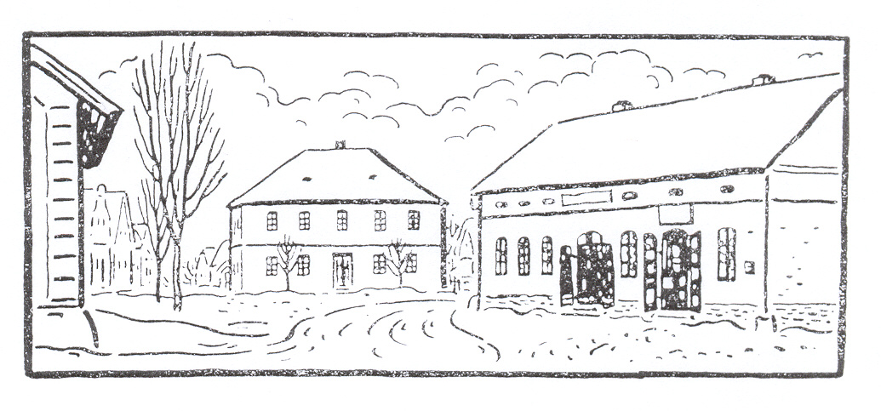
P. Ivan Kudláček, farář mnichovicko-hrusické farnosti
Mateřská školka - Už jsme zahájili…..,
jako všechny školy a školky i my jsme zahájili provoz 3. září 2007 v plné zbroji, začali jsme tedy už o týden dříve, kdy jsme k přípravě školky přibrali i několik dětí, abychom si také snadněji zvykli.
V září nastoupilo 8 dětí z naší školky do 1. třídy ZŠ ( 7 do Mnichovic a 1 do Ondřejova ) a tím se uvolnilo místo pro mladší kamarády, přijali jsme ale pouze 6 dětí, protože se nám bohužel snížila kapacita z 26 na 24 dětí ( přísné hygienické předpisy nám více dětí nedovolily). Do MŠ byly přijaty tyto děti : Aleš Franek, Michael Franek, Natálie a Sebastian Schneiderovi, Petr Brummer, Matěj Ryger. Během prázdnin se nám uvolnilo ještě jedno místo, kdy se jedno dítě odstěhovalo a podle kritérií pro přijímání dětí, nastoupila první náhradnice ze zápisu do MŠ – Kateřina Bajerová. A tak jsme začali – někteří přišli zvesela, někteří nejistě, někdo s trochou pláče, ale dnes po čtrnácti dnech už nikdo nepláče. Náš program začal opravdu naostro a svižně – 3. září se konala informační schůzka rodičů, ve středu 12. září jsme už byli na první lekci plavání v benešovském bazénu, kam nás odvezl pan Čoudek a náš počet doplnily děti z ondřejovské školky.
Probíhá zápis do kurzu angličtiny a keramiky, na tomto místě bych chtěla poděkovat za nabídku hrusickým rodičům, panu Stockovi – kurz angličtiny a paní Jírové – kurz keramiky, zápis do kurzu zobcových flétniček, který si organizuje paní Skálová a bude probíhat v budově MŠ.
To jen na úvod školního roku, další akce na sebe nedají dlouho čekat, protože nás toho čeká opravdu hodně, ale tak je to každý rok, proč by ten letošní měl být jiný.
Ještě nakonec – v MŠ jsme zahájili ve starém složení – ředitelka Lenka Rajdlová, učitelka Zdena Andělová, školnice Milena Šandorová, kuchařka Julie Populová, ale to se od 1. listopadu změní, takže pokud byste věděli o šikovné paní kuchařce, dejte nám vědět. Lenka Rajdlová za kolektiv mateřské školy

h r u s i c k á d o m á c í k r o n i k a

V měsíci říjnu 2007 oslaví své narozeniny tito občané a občanky:
6.10. | Kalivodová Tamara | č.ev. 0265 | 75 let
8.10. | Vondrák Milan | čp. 40 | 61 let
8.10. | Matoušů Miroslav | č.ev. 0246 | 55 let
9.10. | Ing. Staňková Eliška | čp. 188 | 56 let
10.10. | Hanuška Jaroslav | čp. 7 | 73 let
16.10. | Čihák František | čp. 30 | 61 let
18.10. | Novák Zdeněk | čp. 4 | 58 let
22.10. | Procházková Jana | čp. 160 | 59 let
29.10. | Borovcová Věra | čp. 119 | 72 let
31.10. | Burianová Zdeňka | čp. 73 | 55 let

Všem jubilantům upřímně blahopřejeme !!!

Sňatek
V pátek 21. září 2007 uzavřeli sňatek Martina Pernerová z Prahy a Michal Štorc, Hrusice čp. 112. Blahopřejeme a přejeme hodně štěstí v novém již společném životě !!!

HRUSICKÝ FOTBAL

Vážení sportovní přátelé a příznivci hrusického fotbalu.
S velkou radostí Vám oznamuji, že se v Hrusicích opět hraje „žákovská soutěž“.
Realizační tým pro sezonu 2007/2008: vedoucí mužstva: Procházka Josef st., asistent: Procházka Viktor
custod: Lada Milan ml., trenér: Bína Jiří st., fotograf týmu: Strýček Richard
První zápas sezony jsme sehráli v Kunicích. Prohráli jsme zde 9:1, a náš první gól vstřelil David Vávra. Musím zde říci, že v mužstvu se nachází hodně „nováčků“, kteří ještě nemají takové zkušenosti, ale snaží se. Bylo to vidět i v druhém poločase, kde dostali pouze jeden gól. Ten kdo byl s námi na hřišti v Kunicích si musel říci:“nádhera“. Asi jsme zaspali. Celou dobu jsme byli na naše hřiště pyšní, ale už to není zdaleka pravda a to si přiznejme.
Druhý zápas s Mukařovem doma jsme vyhráli 2:0 a připsali jsme si 3 body do tabulky. Góly dali David Vávra a Mirek Strnad.Velká škoda neproměněných šancí, jinak by byl výsledek lepší.
Třetí zápas jsme sehráli doma s Mnichovicemi. První poločas jsme prohráli pouze 1:0, ale v druhém se projevila velká absence 7 hráčů, které jsme museli nahradit dokonce i děvčaty (Kačka Kofroňová, Zuzka Smolková a Natálka Kodadová).
Do branky musel nastoupit Láďa Cmunt, který jinak nechytá, ale vedl si celkem dobře. Celková prohra byla 9:0
Čtvrtý zápas jsme hráli doma s Pacovem, který jsme vyhráli 5:0 .Góly dali Pavel Procházka, Mirek Strnad(2) a Michal Dundych(2). Jen tak hoši dále.
Každý pátek jsou tréninky žáků ( i přípravky) v 17.00 hod.- pokud počasí dovolí, tak na hřišti, později v sokolovně.
Sportu zdar a fotbalu zvlášť Jiří Bína
Vážení fotbalový příznivci, vzhledem k tomu, že se nám teprve rozjela fotbalová sezona 2007-2008, tak přináším stručný přehled výsledků. U fotbalu se nic závratného nestalo a protože si myslím že je brzo i na závěry co se týče výkonu našich mužstev. Nejdůležitější informace pro naše fanoušky považuji, že na pouť, to je 29.9 a 30.9. jsme přeložily utkání mládeže na hřiště v Hrusicích. Doufám, že přijdete naše mužstva v hojném počtu povzbudit.
Výskedky:
DOROST B MUŽSTVO A MUŽSTVO
Babice – Hrusice 0:6 Mukařov B – H 1:0 H – Senohraby 2:2
Hrusice – Mirošovice 3:2 H – Mnichovice 0:2 Kostelec u Kř. B – H 3:3
Kostelec n.Č.l. – Hrusice 1:1 Kamenice B – H 3:4 H – Vyžlovka 2:2
Hrusice – Kostelec u Kř. 7:1 Svojetice B – H 4:6 Radošovice – H 6:2
H – Svojetice 1:0
Stránčičce – H 1:1 Tomáš Vondrák
INZERCE

KOSMETIKA A REKONDIČNÍ MASÁŽE „U MÍLY“
Nabízím Ajurvénskou kosmetiku HERBALINE (TARANI),
Jde o prastarou vědu, která se zabývá zdravím a dlouhověkostí, relaxační masáže různých druhů.
To vše v příjemném a nově zrekonstruovaném studiu Ladových Hrusic, které se nachází v centru obce, hned vedle kostela a naproti známé hospůdky „ U SEJKŮ“.
Srdečně Vás zvu na den otevřených dveří 13.10.2007 od 10 – 17 hodin i s malým občerstvení.
M. Vítková Hrusice č.1 tel. 724 258 028

Měsíčník Hlas Hrusic vydává OÚ v Hrusicích. Povoleno Ministerstvem kultury ČR E 12690. Redakci vede Lad. Tesařík. Náklad tohoto čísla 300 výtisků. Tisk AMJ Onyx, Praha 2. Ročník 39. Cena 5,- Kč, pro občany Hrusic do schránky ZDARMA. Všechna práva vyhrazena. Žádná část HH nesmí být rozšiřována bezpísemného svolení majitelů práv.

